В рамках профилактической работы и с целью информирования детей об элементарных правилах пожарной безопасности и формирования у них пожаробезопасного поведения старший инспектор Отдела надзорной деятельности и профилактической работы Центрального района Окулова Ксения Анатольевна провела занятие по пожарной безопасности с воспитанниками 1 смены летнего лагеря на базе Гуманитарно-художественного центра "МИРТ", расположенной по адресу: Санкт-Петербург, ул. Моховая, дом 10. На занятиях сотрудник МЧС напомнила школьникам о действиях в случае возникновения пожара и телефоны вызова экстренных служб, изучила с ребятами статистические показатели возникновения пожаров за истекший период 2017 года в Центральном районе и в Санкт-Петербурге в целом, подробно изучив причины их возникновения, рассказала о правилах пожарной безопасности в быту и в образовательных учреждениях. В конце урока ребятам была продемонстрирована фотовыставка, посвященная работе пожарных и спасателей МЧС.
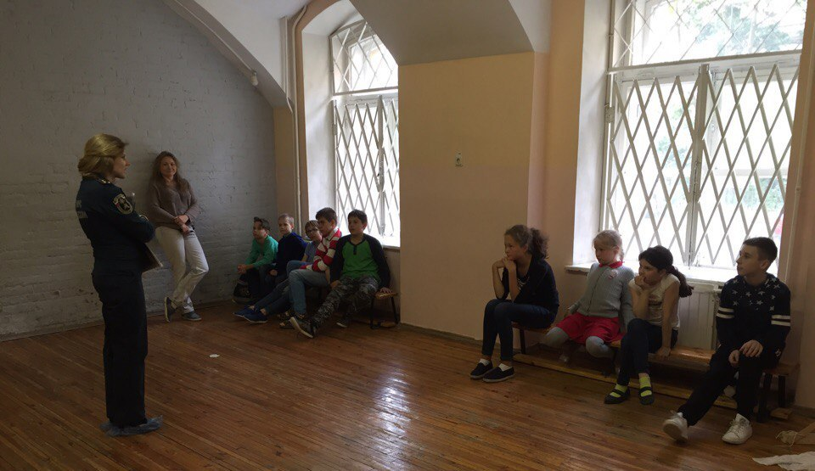

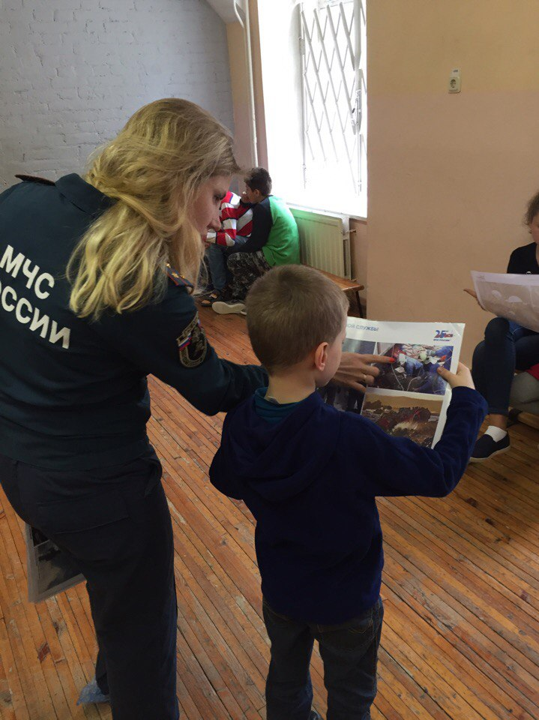
ОНДПР Центрального района
ГУ МЧС России по Санкт-Петербургу
28.06.2017г.

